8월21일 33일차

VSCODE 설치 및 사용

해당 버전에 맞추어서 설정

<https://code.visualstudio.com/download#>

설치 이후 압축파일 해제하면 Code.exe를 통해서 실행하면된다.

원하는 테마를 선택하고 X키를 누르면 된다

해당 기본 폴더를 설정하고

본인이 데이터를 저장 및 관련 수정할 폴더를 선택하여 클릭하면

해당 폴더가 신뢰할 수 있는 폴더 여부를 체크하는거니 선택하면된다.

해당 vscode를 활용해서는 3가지를 배울것이다.

HTML, CSS JAVA SCRIPT 이다.

Webstudy 01_html



해당 폴더에 우클릭 하여 new foilder 통해서 생성 가능

해당 글자 크기 및 수정하는 방법

File -> preference ->Setting 클릭후

폰트 크기 -> 폰트 내용 -> 탭누르면 이동되는 띄어쓰기

해당 3가지를 본인이 원하는 방법에 따라서 설정하면된다.

해당 본문에 구조 및 형태

포함되어있는 tag를 자식 태그라고한다.html부모 자식은 head, body이다.

타이틀과 본문이 적용된 모습이 확인이 가능하다.

해당 사용하는 이미지들은

<https://pixabay.com/ko/>

사용하는 무료 이미지만 사용하여 구축하였다.

해당 마지막에서

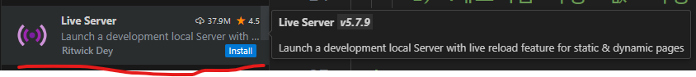

설치방법은 install 클릭하면 자동으로 설치된다.

설치가 완료되면 INSTALLED 창에 추가된다

해당 방식으로 하면 실행된다

해당 코드를 통해서 기기마다 비율을 다르게 설정하는것이다.

이것이 반응형 웹페이지 이다.

해당 실행시 localhost 대신 실제 주소를 사용한다는뜻이다.

해당 같이 실행되는걸 확인 가능하다.